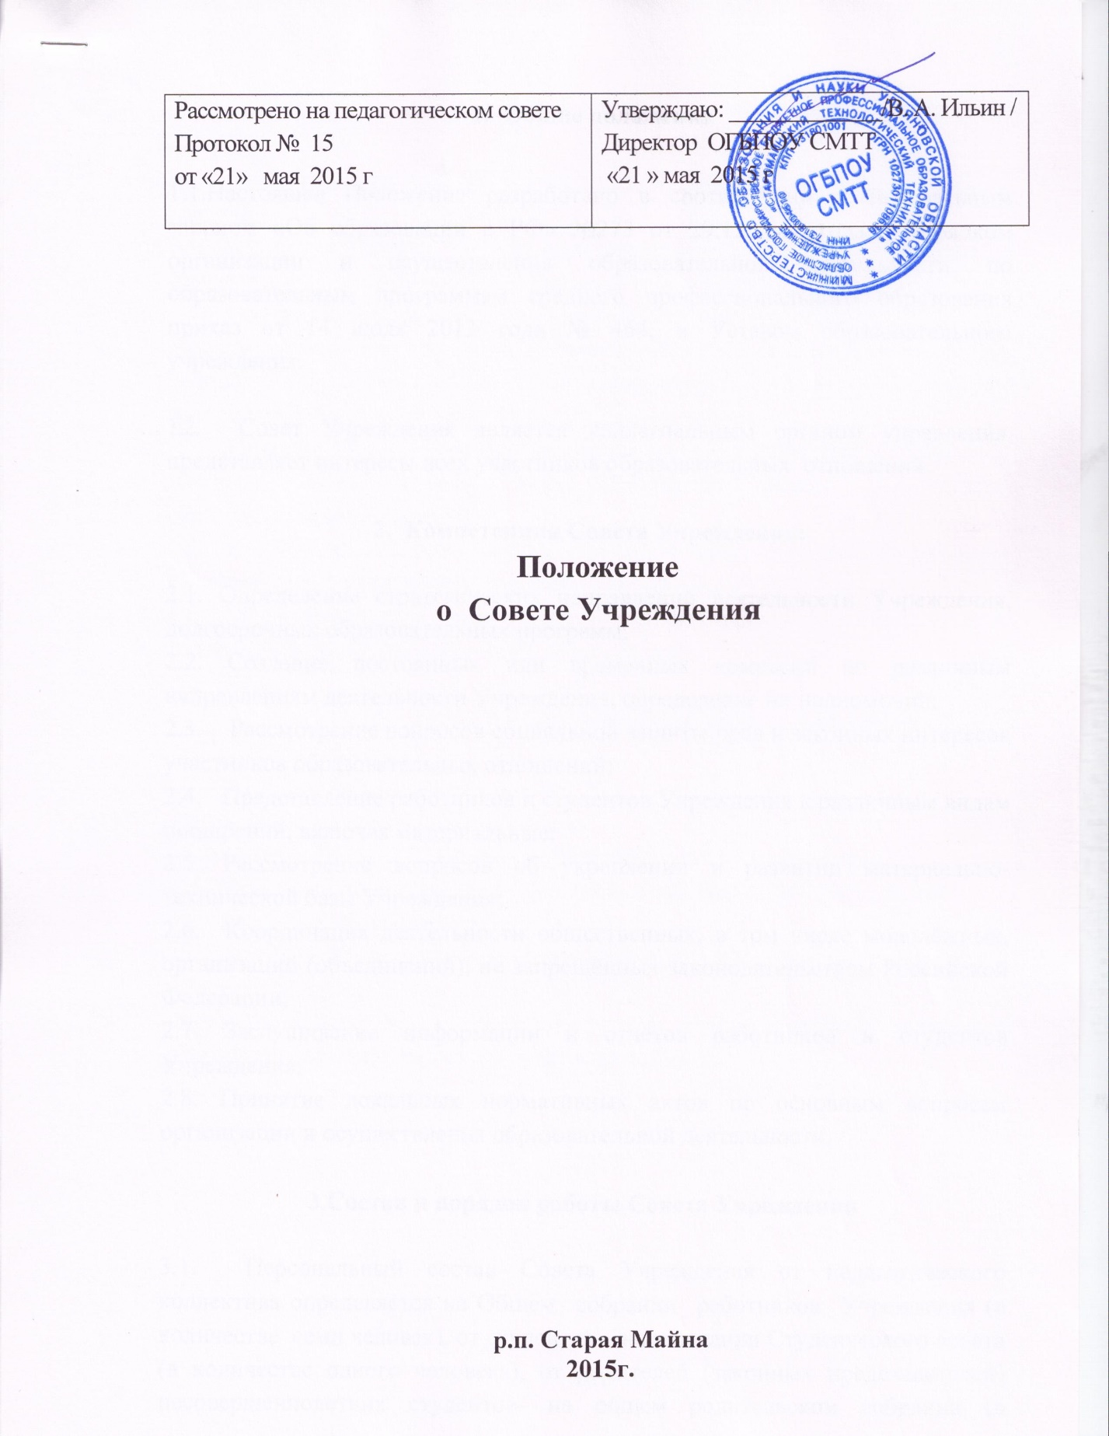

- Общие положения

1.1.Настоящее Положение разработано в соответствии с Федеральным законом «Об образовании в РФ» №273 от 29.12.2012 года; Порядком организации и осуществления образовательной деятельности по образовательным программам среднего профессионального образования приказ от 14 июля 2013 года № 464, и Уставом образовательного учреждения.

1.2. Совет Учреждения является коллегиальным органом управления, представляет интересы всех участников образовательных отношений.

- Компетенция Совета Учреждения:

2.1. Определение стратегических направлений деятельности Учреждения, долгосрочных образовательных программ;
2.2. Создание постоянных или временных комиссий по различным направлениям деятельности Учреждения, определение их полномочий;
2.3. Рассмотрение вопросов социальной защиты прав и законных интересов участников образовательных отношений;
2.4. Представление работников и студентов Учреждения к различным видам поощрений, включая материальные;
2.5. Рассмотрение вопросов об укреплении и развитии материально-технической базы Учреждения;
2.6. Координация деятельности общественных, в том числе молодёжных, организаций (объединений), не запрещённых законодательством Российской Федерации;
2.7. Заслушивание информации и отчётов работников и студентов Учреждения;
2.8. Принятие локальных нормативных актов по основным вопросам организации и осуществления образовательной деятельности.

3.Состав и порядок работы Совета Учреждения

3.1. Персональный состав Совета Учреждения от педагогического коллектива определяется на Общем собрании работников Учреждения (в количестве семи человек), от студентов – на заседании Студенческого совета (в количестве одного человека), от родителей (законных представителей) несовершеннолетних студентов- на общем родительском собрании (в количестве одного человека). Состав Совета Учреждения обновляется ежегодно.
3.2. На заседании Совета Учреждения избирается его председатель и секретарь.
3.3. Заседания Совета Учреждения созываются его председателем в соответствии с планом работы, но не реже одного раза в полугодие.
3.4. Решения принимаются открытым голосованием простым большинством голосов, если на его заседании присутствует не менее двух третей состава Совета Учреждения и считается принятым, если за его решение проголосовало не менее двух третей присутствующих.
3.5. Решения Совета Учреждения, принятые в пределах его полномочий, являются обязательными для исполнения всеми участниками образовательных отношений.
3.6. На заседания Совета Учреждения могут приглашаться представители Учредителя и других заинтересованных организаций.
3.7. На заседаниях Совета Учреждения ведутся протоколы, которые подписываются его председателем и секретарём.

- Права и ответственность Совета Учреждения

4.1. Совет Учреждения имеет право:
- участвовать в управлении техникума;
-обращаться с предложениями и заявлениями к учредителю, в органы муниципальной и государственной власти, в общественные организации.
4.2. Совет техникума ответственен за:
- соответствие принятых решений законодательству Российской Федерации и Уставу техникума;
- принятие конкретных решений по каждому рассматриваемому вопросу с указанием ответственных лиц и сроков исполнения.

